Муниципальный этап всероссийской олимпиады школьников

В целях выявления и развития у обучающихся творческих способностей и интереса к научно – исследовательской деятельности, создания необходимых условий для поддержки одарённых детей и пропаганды научных знаний в рамках реализации районной программы «Одарённые дети» в срок с 15 ноября по 3 декабря прошёл муниципальный этап Всероссийской олимпиады школьников.
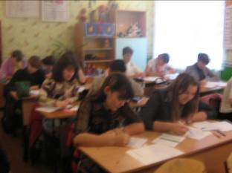
В этом году олимпиада проводилась по 14 предметам: русскому языку, математике, физике, химии, биологии, географии, истории, обществознанию, технологии, физкультуре, ОБЖ, английскому и немецкому языку, информатике. Олимпиадные задания были предоставлены Областным центром дополнительного образования детей. Задания составлялись на основе общеобразовательных программ, реализуемых на ступенях основного общего и среднего (полного) общего образования, отличались повышенной сложностью и требовали углублённого знания учебных предметов. В разработке олимпиадных заданий традиционно принимает участие профессорско-преподавательский состав ведущих вузов Ростова и области.
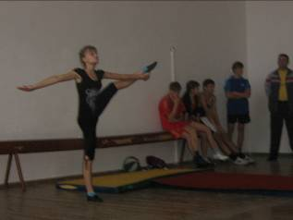
В этом учебном году в олимпиаде приняли участие 420 учащихся 8-11 классов из всех 13 общеобразовательных учреждений района – победители и призёры школьного этапа олимпиады текущего учебного года ( на 32% больше показателя прошлого учебного года).Наибольшее число участников представляли МОУ Песчанокопскую СОШ№1им.Г.В.Алисова, Краснополянскую СОШ№32, Развиленские СОШ №10, Летницкую СОШ№16 им.Н.В.Переверзевой. . Значительный интерес учащиеся проявили к олимпиадам по: математике ( 52 уч.;), биологии – (44 уч.),русскому языку – (41 уч.);
обществознанию ( 41уч.).

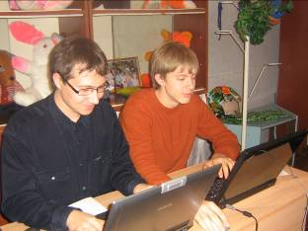
Победителями и призёрами олимпиад стали 87 учащихся из 12 школ района (это на 21 % больше показателя прошлого учебного года). Кроме этого, увеличилось число участников, ставших победителями и призёрами по 2-4 предметам(15 – в этом году, 8 – в прошлом).
Наибольшее число победителей и призёров было в МОУ Песчанокопской СОШ №1 им. Г.В. Алисова, , МОУ Развиленской СОШ №10, Краснополянской СОШ №32 ,МОУ Летницкой СОШ№16 им.Н.В,Переверзевой.
Кто из них станет участником регионального этапа олипиады, станет известно после 25 декабря, так как решение об участии принимает оргкомитет регионального этапа. Пока официальное приглашение получил только Влад Грицай как призёр областной олимпиады по истории прошлого учебного года.

